大学数学竞赛训练试题
1.计算 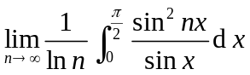．

2.已知是球面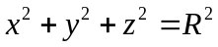，计算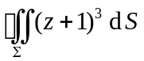．
3.设函数在上有定义，在任意闭区间上可积，且对任意实数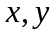，满足
已知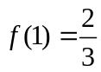，求．
4.设函数在内三阶可导，且和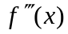在内有界，证明和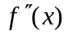在内有界．
5.设在内，函数连续，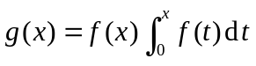单调减少，证明：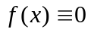．
6． 设函数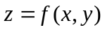具有二阶连续偏导数，试求常数的值，使得变换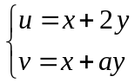可把方程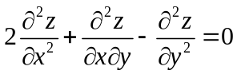简化为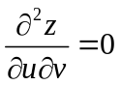．
7. 求圆柱面（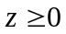）被平面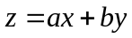截下的部分的面积，
其中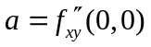，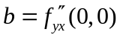，而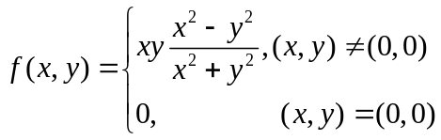
8． 已知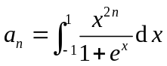，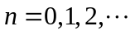，求级数 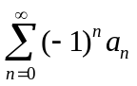的和．
9. 设函数在区间上有定义，如果对于任意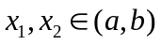及任意实数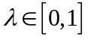，恒有
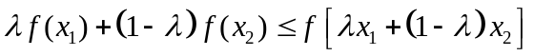，
则称为区间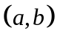上的凸函数．证明：在内可导的函数为凸函数的充分必要条件是对任意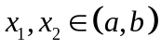都有
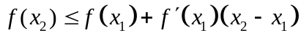．
10. 设曲面S为曲线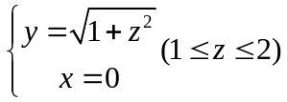绕轴旋转一周而成的曲面，其法向量与轴正向的夹角为锐角，计算曲面积分：
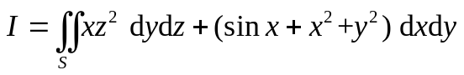
11. 设 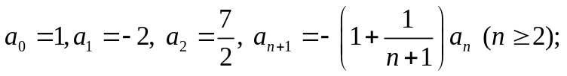
（1）证明：当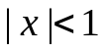时，幂级数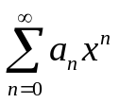收敛；
（2）求幂级数的和函数

